-- Eletrônica Básica --

Módulo 00

A02a – Diodos

-Isolantes

-Condutores

-Semicondutores

O diodo tem dois terminais, Anodo + e Catodo –

Funciona como uma chave, ligada ou fechado (Passar corrente ou não)

Polarização direta (Tem Corrente)

Polarização inversa (Não tem corrente)

A02b – LED

Diodo difuso e alto brilho

A02c – LED RGB

Tem 4 pernas sendo Red, Green e Blue

A03 – O que é um circuito

É um caminho onde os elétrons passam, tendo que colocar componentes nesse caminho para não criar o que chamamos de curto circuito.

A04 – Cadastro no tinkercad

A05 – Simulando primeiro circuito.

A06 – Medindo as coisas no simulador

A07 – Primeiro circuito real

A08 – Protobord

A09 – Circuito no protobord real

A10 – Calculando Resistências

R = (V cc - V led) / I corrente

A11a – LED com potenciômetro (teoria)

A11b – LED com potenciômetro (Prática)

A12a – Funcionamento de Botões

A12b – Circuito com botões (teoria)

A12c – Circuito com botão (prática)

A14 – Transistores

São 2 diodos dentro de um transistor um chamado de base, coletor e emissor.

A base permite ou não a passagem do elétron

A14b1 – Testando Transistores

NPN e PNP

Fazendo os testes para saber qual é o tipo de transistor, lembrar que o maior valor é o ‘emissor’ e o menor valor o ‘coletor’

A14b2 – Desenhando Transistor

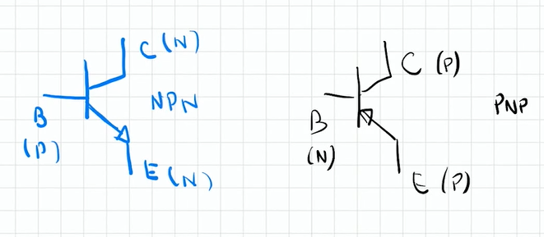

A14c – Circuito com Transistor (teoria)

A14d – Circuito com Transistor (prática)